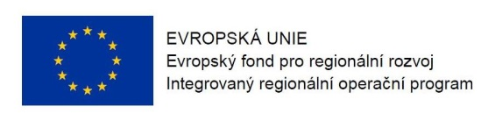
Program semináře pro žadatele k 34. a 35. výzvě v rámci IROP:
„Sociální bydlení“ a „Sociální bydlení pro sociálně vyloučené lokality“

Datum: 28. 6. 2016

Místo konání: Administrativní a školící centrum Cejl: učebna 121, Cejl 530/73, 601 82 Brno
Zahájení: 28. 6. 2016, 9:30 hodin
Předpokládané ukončení: 13:00 hodin

9:00 – 9:30 Prezence účastníků + malé občerstvení

9:30 – 9:35 Úvodní slovo zástupkyně Eurocentra Brno
Mgr. Angelika Gergelová, vedoucí Eurocentra Brno

9:35 – 9:45 Představení Integrovaného regionálního operačního programu, struktury a rolí Řídicího orgánu IROP a Centra pro regionální rozvoj České republiky
Ing. Jitka Ondrušková, Centrum pro regionální rozvoj České republiky

9:45 – 10:45 Vyhlášená 34. a 35. výzva IROP „Sociální bydlení“ a „Sociální bydlení pro sociálně vyloučené lokality“ - parametry výzvy pro lokality bez sociálně vyloučené lokality a pro sociálně vyloučené lokality, podporované aktivity, způsobilé výdaje, povinné přílohy žádosti, systém příjmu a hodnocení žádosti o podporu a další administrace projektu, dotazy
Ing. Jitka Ondrušková, Centrum pro regionální rozvoj České republiky

10:45 – 11:15 Coffee break + diskuse

11:15 – 11:45 Základní informace o aplikaci MS2014+, dotazy
Mgr. Viktor Šeďa, Centrum pro regionální rozvoj České republiky

11:45 – 12:45 Zadávání a kontrola veřejných zakázek
Ing. Josef Šetek, Centrum pro regionální rozvoj České republiky

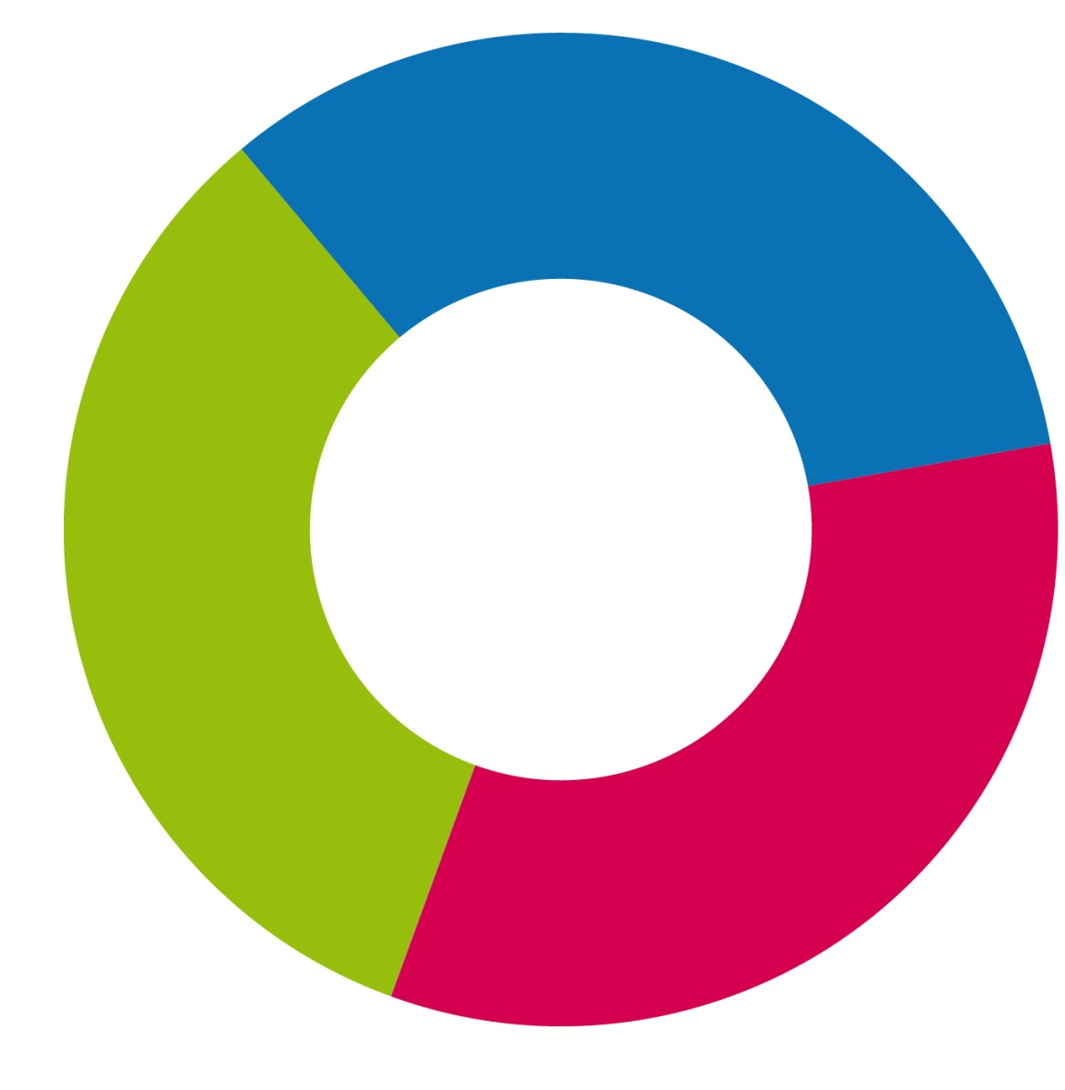
12:45 – 13:00 Diskuse

13:00 Závěr

